**Università degli Studi di Udine**

Corso di Laurea Magistrale in Informatica

**Laboratorio di Ingegneria del Software 2**

Manuale

Versione 3

**Gruppo**: Excelsior



**Progetto:** EasyGDPR

**Committente:** Accademia delle Belle Arti (Udine)

**Versioni del Glossario**

|  |  |  |  |  |
| --- | --- | --- | --- | --- |
| Versione | Autore | Descrizione | Data Stesura | Data  Approvazione |
| 1 | Giovanni | Prima bozza del Glossario | 16/11/18 | 14/11/18 |
| 2 | Giovanni | Aggiunta nuova terminologia; creazione allegati 1 e 2 | 09/02/19 | 09/02/19 |
| 3 | Giovanni | Divisione manuale in 3 parti ed espasione parte 2 e 3; aggiunta degli screenshot di sistema | 05/06/19 | 11/06/19 |
|  |  |  |  |  |

Sommario

Sommario 3

Parte 1 - Glossario 4

Parte 2 – Guida alle funzionalità di EasyGDPR 8

Elementi comuni nel sistema 8

Pagina Home 9

Pagina Home: accesso alle altre schermate del sistema 9

Pagina Calendario 10

Pagina Calendario: creazione di un nuovo evento 11

Pagina Calendario: visualizzare i dettagli di un evento 13

Pagina Calendario: modificare un evento 14

Pagina Eventi 15

Pagina Eventi: cancellare un evento 16

Pagina Manuale 16

Meccanismo di notifica all’utente 17

Parte 3 – Appendice 19

Allegati 19

# Parte 1 - Glossario

**Accountability:** principio per il quale Titolare e Responsabili del Trattamento sono responsabili del fatto di dover adottare misure per assicurare l’applicazione del GDPR.

**Anonimizzazione:** modifica ai dati personali e sensibili di una persona fisica per non renderne possibile l’identificazione in alcun modo, neanche con l’utilizzo di informazioni aggiuntive (cosa invece possibile nella pseudonimizzazione).

**Archivio:** raccolta di dati personali organizzati in un insieme ordinato e indicizzato (in maniera elettronica o meno).

**Autorità di controllo:** autorità pubbliche indipendenti che verificano il rispetto della GDPR, in ogni paese membro. In Italia l’autorità di controllo è il Garante per la protezione dei dati personali (Garante della Privacy, sito web: <https://www.garanteprivacy.it/>).

**Cifratura:** vedi la voce “Pseudonimizzazione”.

**Compliance:** principio di conformità alle regole e disposizioni del GDPR e alle normative cogenti.

**Consenso dell’interessato:** qualsiasi manifestazione libera e volontaria con cui un interessato manifesti inequivocabilmente il proprio assenso al trattamento dei propri dati personali.

**Contitolare del Trattamento:** quando due o più titolari del trattamento ne determinano assieme finalità e mezzi, essi sono contitolari del trattamento e devono collaborare tra loro in maniera trasparente, dividendosi le responsabilità relative all’adempimento del GDPR.

**Data Breach: q**ualsiasi violazione di sicurezza che porta alla distruzione, perdita, modifica, divulgazione non autorizzata o accesso non autorizzato ai dati trattati.   
Tale violazione può essere accidentale o conseguenza di comportamenti illeciti e può avvenire in qualsiasi modo (e-mail mandata a un destinatario errato, furto di un computer contenente dati degli interessati, fulmine che danneggia i server, smarrimento di una cartellina di documenti, cyber-attacco…).   
Ogni data breach deve essere segnalata al Garante della Privacy entro 72 ore dal momento in cui si è venuti a conoscenza della violazione, mentre l’organizzazione ha invece 24 ore di tempo dalla scoperta dell’evento per comunicare al Garante le informazioni minime necessarie a consentire una prima valutazione dell’entità della violazione.   
 **N.B:** Un modello di segnalazione di data breach è presente nell’Appendice 2 del glossario.

**Data Protection Officer (DPO):** persona fisica responsabile di verificare che un’organizzazione rispetti le normative europee e nazionali in materia di protezione dei dati personali. La nomina di un DPO all’interno di un’azienda è obbligatoria se:

* il trattamento è effettuato da un’autorità o un organismo pubblico (eccezion fatta per le autorità giurisdizionali nel momento in cui esercitano la loro autorità)
* il trattamento sia volto al monitoraggio regolare, sistematico e su larga scala degli interessati
* il trattamento riguardi dati sensibili e/o giudiziari

**Dati Personali:** informazioni relative a un utente di qualsiasi tipo trattate nell’organizzazione; si distinguono in:

* Dati Identificativi: informazioni che identificano o possono identificare una persona
* Dati Sensibili: informazioni relative a origine razziale/etnica, affiliazioni politiche, religiose e/o filosofiche, adesione a sindacati, dati relativi a sessualità/orientamento sessuale della persona. I dati sensibili comprendono dati genetici (es. gruppo sanguigno), biometrici (es. immagine facciale) e sulla salute (es. malattie croniche)
* Dati Giudiziari: relativi a condanne penali o reati
* Dati Comuni: dati che non rientrano nelle categorie precedenti

**Garante della Privacy:** vedi la voce “autorità di controllo”.

**GDPR:** Sigla del regolamento UE 679/2016 e delle direttive UR 680/2016 e 681/2016 in materia di protezione dei dati personali. Il testo completo del regolamento 679/2016 è reperibile nella Parte 3 – Appendice di questo Manuale.

**Informativa sulla Privacy:** comunicazione rivolta agli interessati che li informa sulle finalità e sulle modalità del trattamento dei dati raccolti dall’azienda e/o da terzi (autorizzati dall’azienda). L’informativa deve precisare:

* quali siano i dati strettamente necessari al trattamento (e quindi se l’interessato è obbligato a fornire tali dati) e quali sono invece facoltativi al trattamento
* se vi siano soggetti ai quali i dati personali dell’interessato possano essere comunicati e/o diffusi e quali siano questi soggetti (se ve ne sono)
* quali sono le conseguenze nel caso che l’interessato non fornisca i propri dati
* chi è il titolare del trattamento, nonché l’eventuale responsabile del trattamento, riportando inoltre i contatti di queste figure

L’interessato deve poter esprimere il suo consenso, accettando quindi che i suoi dati vengano raccolti per gli scopi descritti. Se l’interessato è al di sotto dei 16 anni (in certi casi 13) il consenso deve essere firmato da un genitore.

**Interessato al trattamento:** qualsiasi persona fisica i cui dati personali vengono raccolti dall’organizzazione. Ogni interessato ha i seguenti diritti:

* diritto di ottenere informazioni su quali dati sono trattati dal titolare (diritto di informazione);
* diritto di chiedere ed ottenere in forma intellegibile i dati in possesso del titolare (diritto di **accesso**);
* diritto di **revocare il consenso** in qualsiasi momento;
* diritto di esercitare l'**opposizione** (in toto o in parte) al trattamento;
* diritto di opporsi ai [trattamenti automatizzati](https://protezionedatipersonali.it/profilazione);
* diritto di ottenere la **cancellazione** dei dati in possesso del titolare;
* diritto di ottenere l'**aggiornamento o la rettifica** dei dati conferiti;
* diritto di chiedere ed ottenere**trasformazione in forma anonima** dei dati;
* diritto di chiedere e ottenere il **blocco/la limitazione** dei dati trattati in violazione di legge e dei dati dei quali non è più necessaria la conservazione in relazione agli [scopi del trattamento](https://protezionedatipersonali.it/finalita-del-trattamento);
* diritto alla [portabilità dei dati](https://protezionedatipersonali.it/portabilita-dei-dati).

(per più informazioni: [https://protezionedatipersonali.it/interessato-del-trattamento](https://protezionedatipersonali.it/interessato-del-trattamentoa))

**Opposizione al trattamento:** diritto dell’interessato di opporsi (in un qualsiasi momento) al trattamento dei dati personali che lo riguardano, compresa la profilazione.   
(per più dettagli: <http://www.dposcuola.it/2018/05/15/diritto-di-opposizione-al-trattamento-dei-dati-art-21-gdpr-considerando-69-e-70/>)

**Profilazione:** trattamento di analisi delle caratteristiche di un individuo per effettuarne una valutazione automatizzata e inserirlo in categorie e/o gruppi di individui.

**Pseudonimizzazione:** modifica ai dati personali e sensibili di una persona fisica per non renderne impossibile l’identificazione senza l’utilizzo di informazioni aggiuntive.

**Rappresentante del trattamento:** persona fisica o giuridica (all’interno dell’UE) che deve essere designata da organizzazioni che hanno sede al di fuori dell’UE in qualità di rappresentante dell’organizzazione relativamente agli obblighi legati al G.D.P.R.

**Registro dei trattamenti:** documento che contiene informazioni relative a tutte le operazioni di un’azienda in cui vengono trattati dei dati. Deve essere compilato da un titolare o da un responsabile del trattamento e deve contenere tutte le informazioni riguardo al modo in cui i dati vengono trattati (come, da chi, quando…) oltre che informazioni relative ai protocolli usati per evitare data breach.   
(per altre informazioni:   
<http://www.defensis.it/risorse-eventi/registro_dei_trattamenti_gdpr_-_modello.html>)

**Responsabile del trattamento:** persona fisica/giuridica che elabora i dati personali per conto del titolare del trattamento.

**Responsabile della protezione dei dati**: vedi la voce “Data Protection Officer”.

**Responsabile esterno:** persona che non appartiene all’organizzazione aziendale ma che ha comunque accesso al registro dei trattamenti (es. impiegato di un’azienda informatica su cui un’organizzazione si poggia).

**Terzo:** persona fisica/giuridica, autorità pubblica o comunque soggetto che non né sia l’interessato, né il titolare, né il responsabile, né una persona autorizzata al trattamento.

**Titolare del trattamento:** persona fisica/giuridica o autorità pubblica che determina finalità e mezzi del trattamento di dati personali.

**Trattamento:** qualsiasi operazione o insieme di operazioni (automatizzate o meno) applicate ai dati personali degli interessati.

**Trattamento transfrontaliero:** trattamento che ha luogo in stabilimenti di una stessa organizzazione presenti in più di uno Stato Membro dell’UE *oppure* trattamento che ha luogo in un unico Stato Membro dell’UE ma che incide in modo sostanziale su interessati appartenenti a più di uno Stato Membro.

**Violazione dei dati personali:** vedi la voce “Data Breach”

# Parte 2 – Guida alle funzionalità di EasyGDPR

Questa parte del manuale è divisa nelle seguenti sezioni:

* Elementi comuni nel sistema: presenta gli elementi comuni a tutte le schermate
* Pagina Home: schermata iniziale del sistema
* Pagina Calendario: presenta il calendario degli eventi
* Pagina Eventi: riassume gli eventi messi a calendario
* Pagina Manuale: riporta il manuale del sistema
* Meccanismo di notifica all’utente

Le funzionalità presenti nelle schermate sopra citate e il modo in cui esse sono strutturate saranno spiegate nelle sezioni a seguire.

## Elementi comuni nel sistema

Ogni schermata del sistema inizia con un header riportante il logo del gruppo Excelsior e le scritte “Home”, “Calendario”, “Eventi” e “Manuale”.



Figura 1: l'header comune a ogni pagina

Sia il logo del gruppo Excelsior che la scritta “Home”, se cliccate, portano l’utente alla pagina **Home** del sistema. In modo analogo le scritte “Calendario”, “Eventi” e “Manuale” portano rispettivamente alle schermate Calendario, Eventi e Manuale del sistema.

Ogni schermata del sistema si conclude invece con un footer con **le informazioni per contattare il gruppo Excelsior** in caso di necessità, riportandone indirizzo fisico ed e-mail e il recapito telefonico.

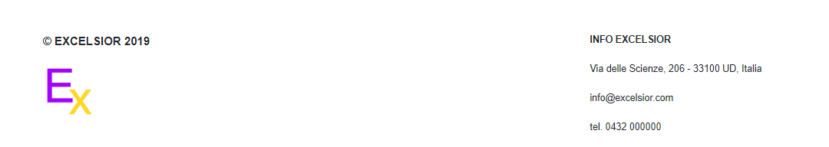

Figura 2: il footer comune a ogni pagina

## Pagina Home

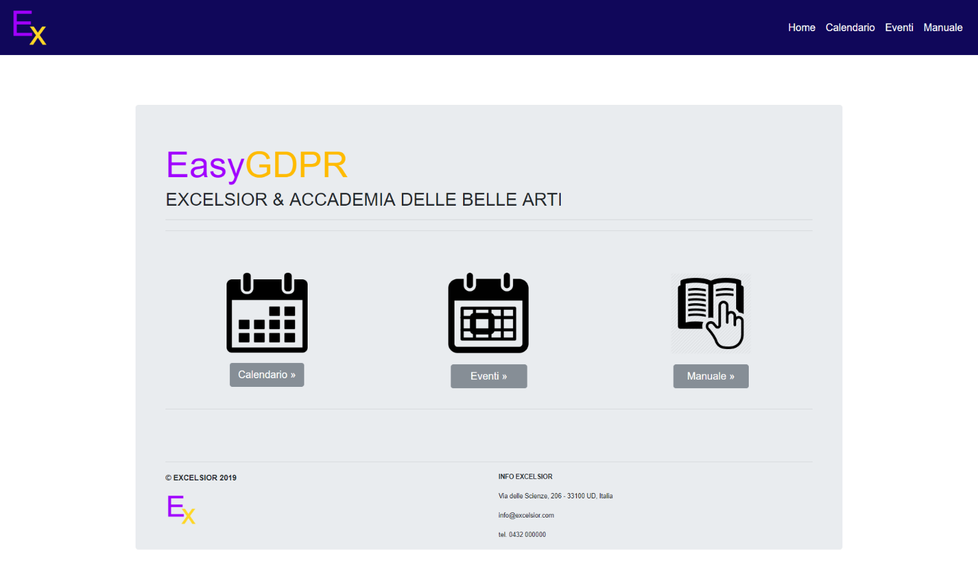

Figura 3: la pagina"Home"

La pagina“Home” di EasyGDPR è la pagina iniziale del sistema a cui si accede dopo aver effettuato il login e che funge da collegamento al resto del sistema.

### Pagina Home: accesso alle altre schermate del sistema

La sezione centrale della paginaHome permette di accedere, tramite un **click su uno dei tre bottoni** (ognuno riportante una scritta e icona esplicative per il facile riconoscimento), alle pagine Calendario, Eventi e Manuale del sistema.

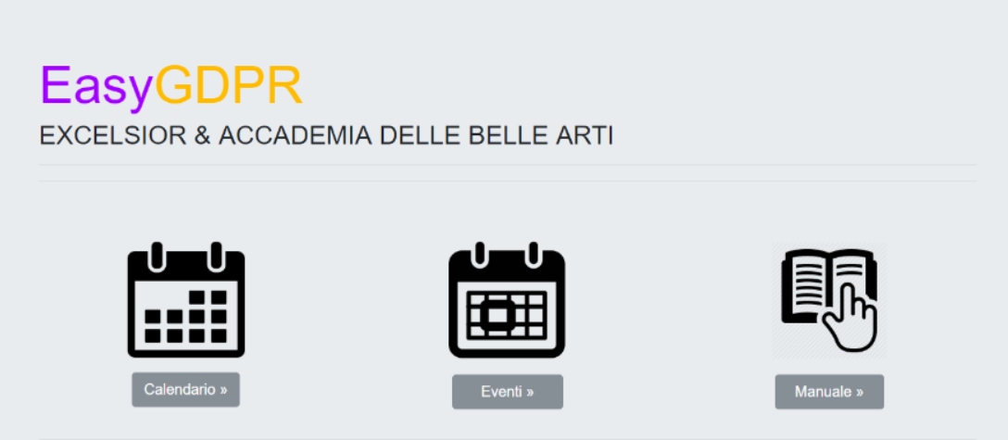

Figura 4: la sezione centrale della pagina Home

## Pagina Calendario

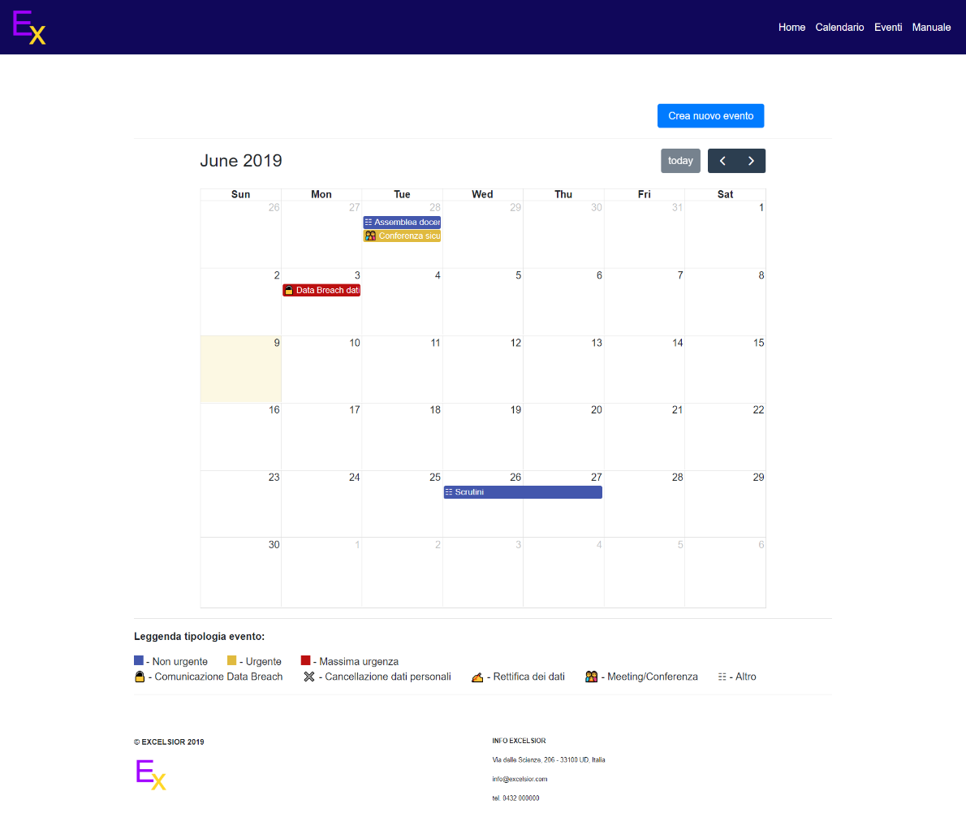

Figura 5: la pagina“Calendario”

La paginaCalendario del sistema permette di consultare gli eventi calendarizzati. Per **cambiare mese visualizzato sul calendario** basta premere i bottoni a forma di freccia raffigurati in figura 6 e indicati dalla freccia rossa in figura 5. Per **tornare alla data odierna** invece basta premere il bottone “today” raffigurato in figura 6 e indicato dalla freccia verde in figura 5.

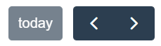

Figura 6: pulsanti per la navigazione all'interno del calendario

Gli eventi calendarizzati vengono mostrati sotto forma di linee colorate che possono coprire uno o più giorni in base alla loro durata, come visibile dalla seguente figura:

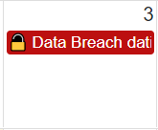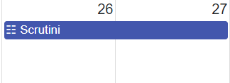

Figura 7: evento di un giorno (a sx) e di più giorni (a dx)

Nel caso di giornate in cui si svolgano più di tre eventi**, solo gli ultimi due eventi calendarizzati** saranno visibili immediatamente. Gli altri eventi verranno collassati e per visualizzarli basterà **cliccare sulla scritta “+x more”** presente sotto agli eventi visibili.

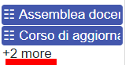 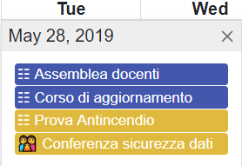

Figura 8: giornata con più di tre eventi: cliccando sulla scritta “+ x more” gli altri eventi verranno visualizzati

A ogni evento verranno associati un colore e un’icona, rispettivamente in base alla sua urgenza e tipologia. La **legenda** di tali colori e icone è visibile in fondo al calendario.

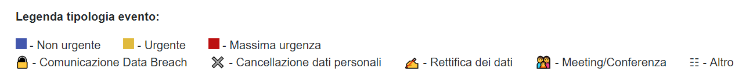

Figura 9: didascalia con la legenda per la rappresentazione degli eventi

### Pagina Calendario: creazione di un nuovo evento

Per fissare un nuovo evento sul calendario basta **cliccare il bottone “Crea nuovo evento”** posto in alto a destra rispetto il calendario.

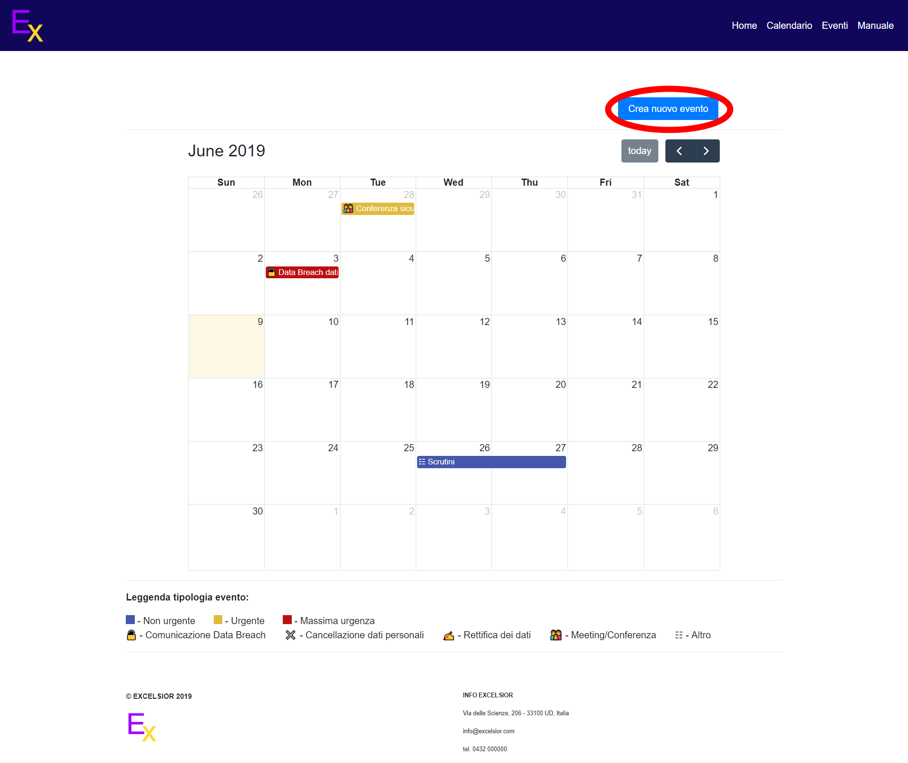

Figura 10: il pulsante per la creazione di un nuovo evento (cerchiato in rosso)

Il click su tale pulsante porterà l’utente alla schermata seguente, in cui si potrà creare un nuovo evento:

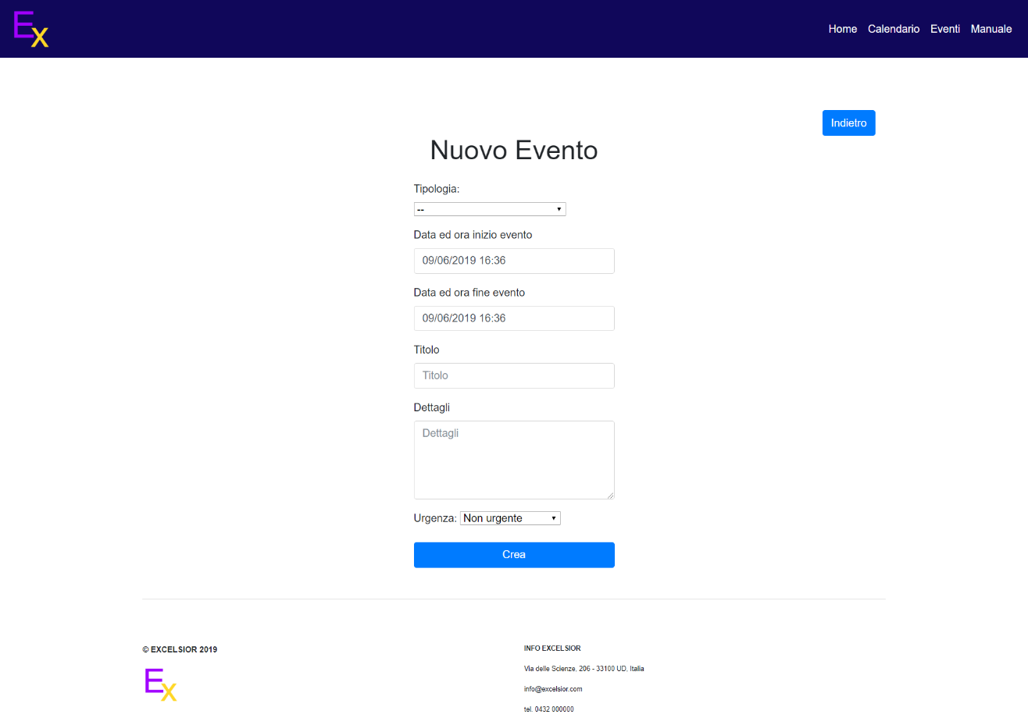

Figura 11: schermata per la creazione di un nuovo evento

Questa schermata permette di creare un nuovo evento andando a compilare appositi campi: Tipologia, Data e ora di Inizio e di Fine, Titolo e Urgenza sono **campi obbligatori**, mentre il campo Dettagli è invece **facoltativo**. La mancata compilazione di campi obbligatori porterà a degli **avvisi** all’utente.

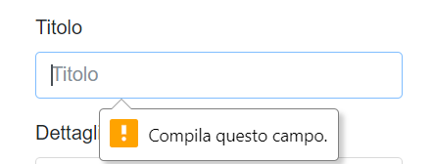

Figura 12: avviso per la mancata compilazione di un campo obbligatorio

Le varie tipologie di evento sono associate a **urgenze predefinite**, che possono però essere cambiate dall’utente.

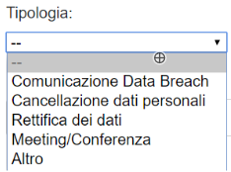 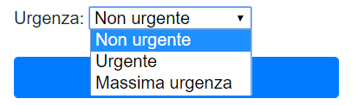

Figura 13: le varie tipologie (a sx) e livelli di urgenza (a dx) di un evento

I **tipi di urgenza** sono tre:

* Non urgente: urgenza di default per gli eventi di tipo “Meeting/Conferenza” e “Altro”
* Urgente: urgenza di default per gli eventi di tipo “Cancellazione dati personali”, “Rettifica dei dati”
* Massima urgenza: urgenza di default per gli eventi di tipo “Comunicazione Data Breach”

In seguito a una corretta compilazione di un evento da calendarizzare, premendo il **pulsante “Crea”** (cerchiato in rosso nella Figura 11) l’evento verrà salvato e verrà visualizzato un messaggio che attesta che l’evento è stato creato correttamente. Nel caso in cui si cambi idea sulla creazione dell’evento, basterà invece cliccare sul **pulsante “Indietro”** (cerchiato in verde nella Figura 11) per tornare alla paginaCalendario.

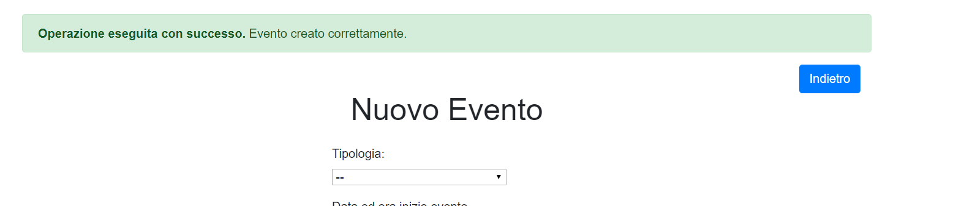

Figura 14: messaggio di creazione corretta di un evento

### Pagina Calendario: visualizzare i dettagli di un evento

Per **visualizzare i dettagli di un evento**, è sufficiente cliccarvi sopra. Si aprirà una schermata con tutti i dettagli dell’evento cliccato.

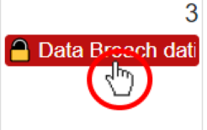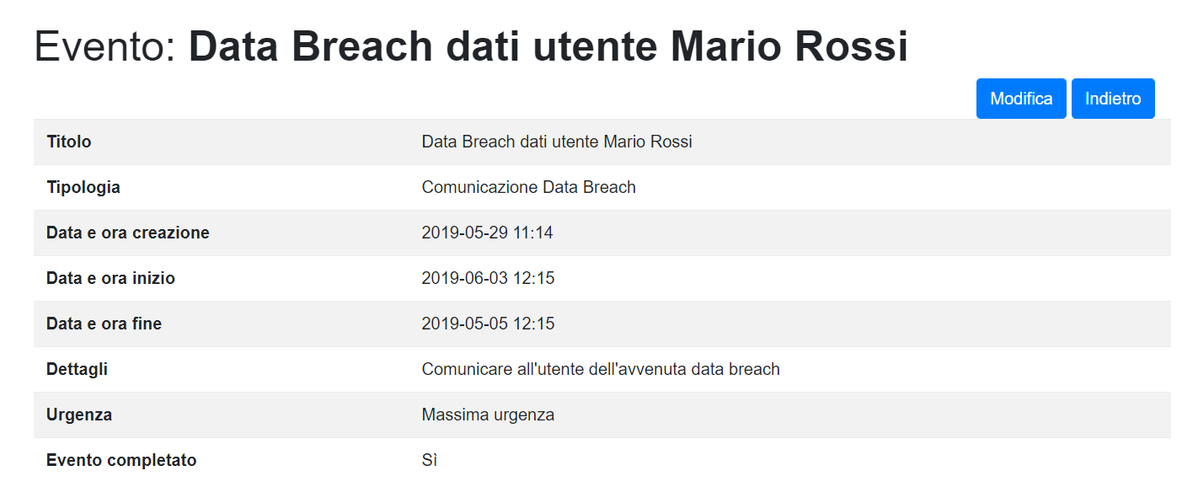

Figura 15: cliccare su un evento ne mostrerà i dettagli.

Dalla pagina con i dettagli dell’evento è possibile sia **modificare un evento** (tramite il pulsante “Modifica”) che **tornare indietro** nella pagina calendario (tramite il pulsante “Indietro”)



Figura 16: i pulsanti "Modifica" e "Indietro" (cerchiati in rosso) della schermata dei dettagli di un evento

### Pagina Calendario: modificare un evento

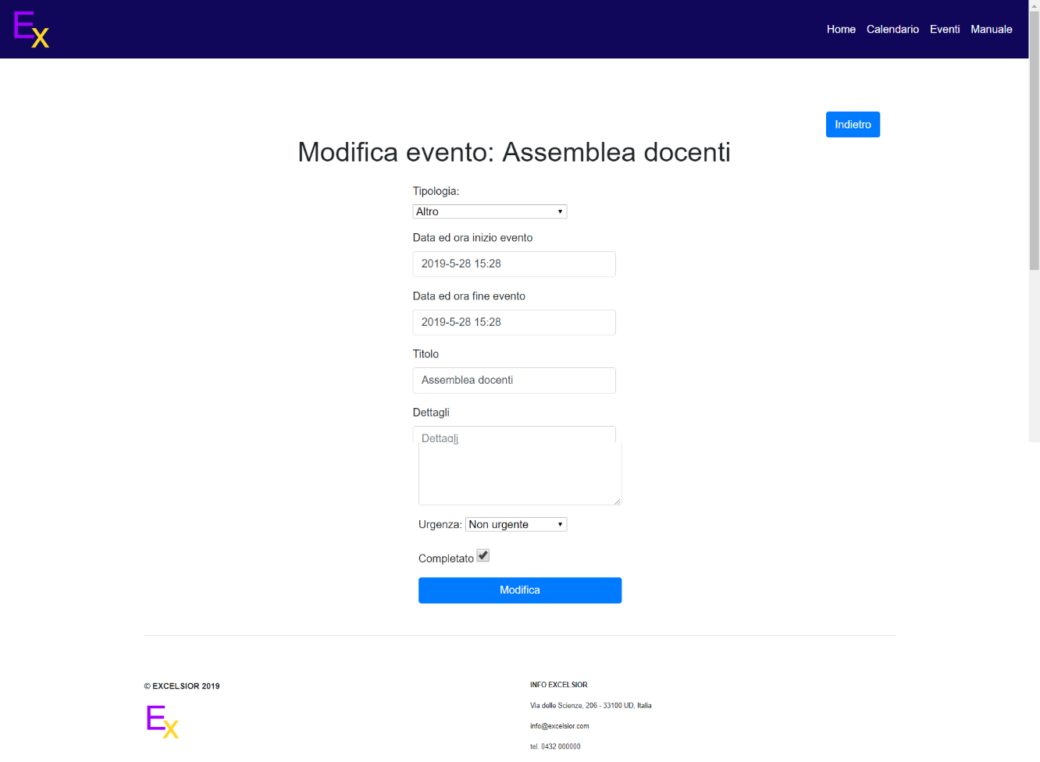

Figura 17: schermata per la modifica di un evento esistente

La schermata per la modifica di un evento esistente è molto simile alla schermata per la creazione di un nuovo evento. La maggiore differenza, oltre al fatto che i campi dell’evento sono precompilati con i dati già esistenti, sta nella presenza della **casella “Completato”** che, cliccata, cambia lo stato di completamento di un evento; quest’ultimo influisce sul meccanismo di notifica all’utente, descritto nella sezione apposita.

 

Figura 18: la casella "Completato" viene usata per segnare con una spunta un evento che è stato completato

In seguito a una corretta compilazione di un evento da modificare, premendo il **pulsante “Modifica”** (cerchiato in rosso nella Figura 16) l’evento verrà salvato e verrà visualizzato un messaggio che attesta che l’evento è stato modificato correttamente. Nel caso in cui si cambi idea sulla modifica dell’evento, basterà invece cliccare sul **pulsante “Indietro”** (cerchiato in verde nella Figura 17) per tornare alla paginaCalendario.

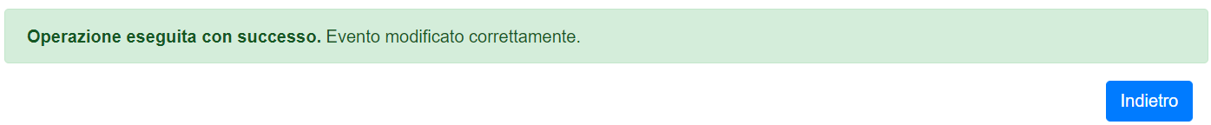

Figura 19: messaggio di modifica corretta di un evento

## Pagina Eventi

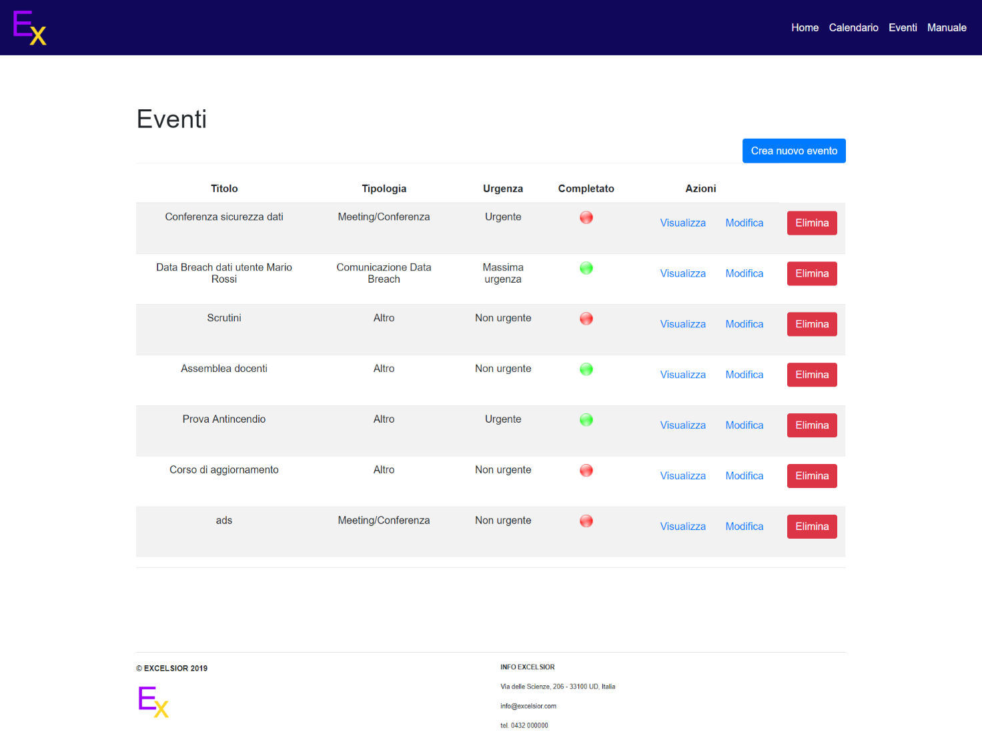

Figura 20: la pagina "Eventi"

Nella pagina Eventi sono visibili sotto forma di lista gli eventi passati, presenti e futuri messi a calendario. Di tali eventi verranno riportati Titolo, Tipologia, Urgenza. Verrà inoltre riportato il loro stato di Completamento: **un’icona verde simboleggia un evento completato, una rossa un evento non completato.**

Degli eventi mostrati si potranno visualizzarne i **dettagli** (in una schermata analoga a quella descritta nella sezione Pagina Calendario: visualizzare i dettagli di un evento). Si potrà inoltre modificarli (in modo analogo a quanto descritto nella sezione Pagina Calendario: modificare un evento).

Dalla pagina Eventi si potrà inoltre **creare un nuovo evento** (in modo analogo a quanto descritto nella sezione Pagina Calendario: creazione di un nuovo evento).

### Pagina Eventi: cancellare un evento

Funzionalità esclusiva della pagina Eventi è invece quella di **cancellare un evento calendarizzato**. Cliccando il **pulsante “Elimina”** (cerchiato in arancione in Figura 20) all’utente verrà mostrato un **alert di conferma** per l’eliminazione dell’evento. Se l’utente conferma la scelta l’evento verrà eliminato e verrà mostrato un messaggio di avvenuta eliminazione dell’evento

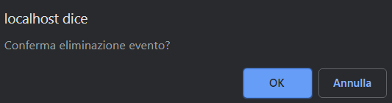



Figura 21: alert per la conferma di cancellazione evento (sopra) e messaggio di avvenuta eliminazione dell’evento (sotto)

## Pagina Manuale

Nella pagina Manuale è possibile consultare, scaricare (tramite il pulsante indicato dalla freccia rossa in Figura 22) e stampare (tramite il pulsante indicato dalla freccia verde in Figura 22) il presente manuale.

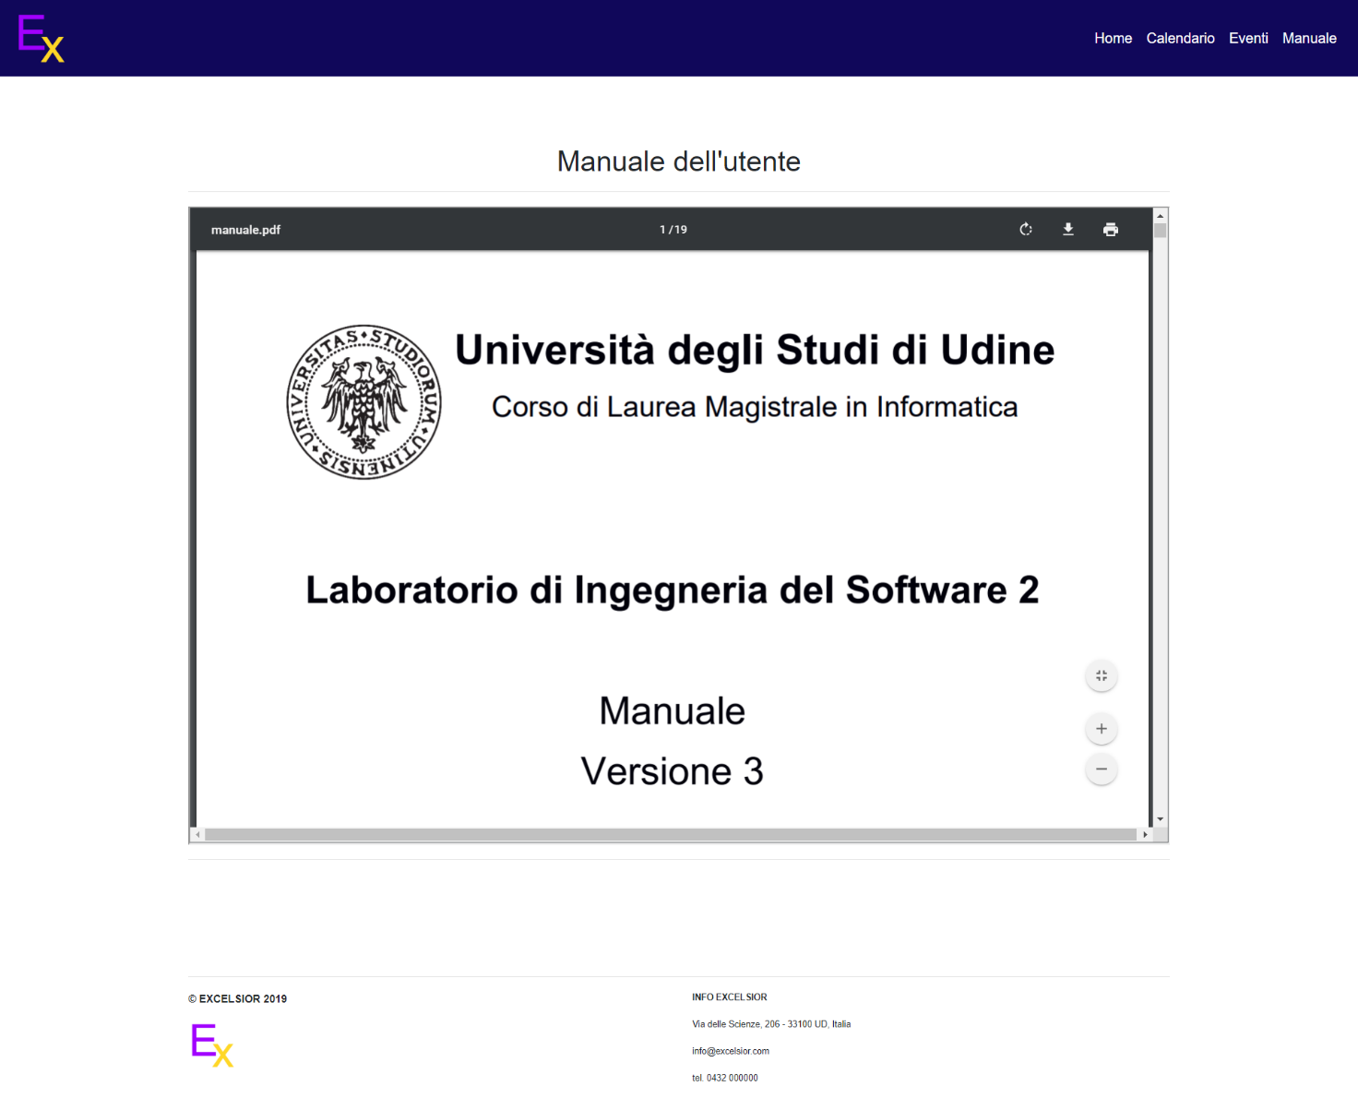

Figura : la pagina "Manuale"

## Meccanismo di notifica all’utente

Il meccanismo del sistema di notifica all’utente viene utilizzato per segnalare a quest’ultimo eventi che si stanno avvicinando, in scadenza o sui quali si è in ritardo.

Tale meccanismo varia dalla tipologia e dall’urgenza di un evento e opera con la seguente logica:

* Eventi di massima urgenza e/o di tipo Data Breach – notifica **ogni ora per 72 ore** dal momento della loro creazione fino al loro completamento e anche oltre la scadenza, segnando il ritardo accumulato.
* Eventi di massima urgenza ma non di tipo Data Breach – notifica **ogni ora** prima dell'inizio dell'evento e anche oltre la scadenza, segnando il ritardo accumulato.
* Evento urgente – notifica **due volte al giorno, alle ore 10:00 e 16:00**.
* Evento non urgente – notifica **un'ora prima dell'inizio**.

Il meccanismo di **notifica dei ritardi** invece agisce nel seguente modo:

* Eventi di massima urgenza e/o di tipo Data Breach – notifica **ogni ora** fino a quando l’evento non viene segnato come completato allo scadere delle 72 ore previste dai termini di legge.
* Eventi di massima urgenza ma non di tipo Data Breach – notifica **ogni ora** fino a quando l’evento non viene segnato come completato a partire dal momento in cui l’evento inizia.

(Per vedere come segnare un evento come completato, consultare la sezione Pagina Calendario: modificare un evento)

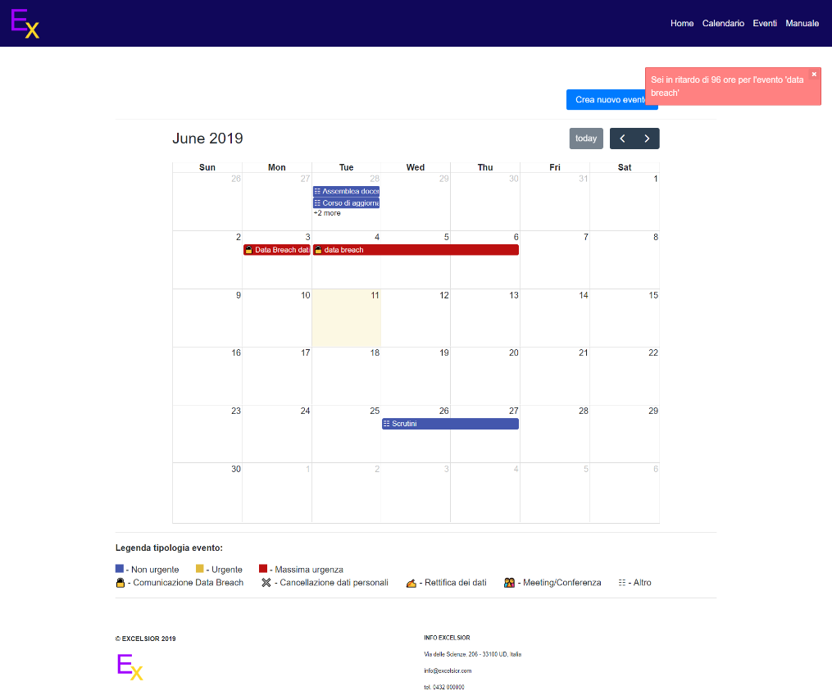

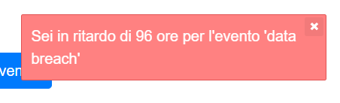

Figura 23: esempio di notifica di ritardo su un evento

# Parte 3 – Appendice

## Allegati

[**Allegato 1: Testo GDPR**](https://www.privacyitalia.eu/wp-content/uploads/2017/10/GDPR_Italiano_PDF.pdf)

[**Allegato 2: Modello di segnalazione di data breach**](https://www.garanteprivacy.it/documents/10160/0/Allegato+1+Modello+segnalazione+data+breach+PA.pdf/c60f7502-cf6d-408b-a262-5cc9922487e7?version=1.2)